Tillsynsbegäran – information om höga naturvärden i avverkningsanmälan A 66475-2021 i Strömsunds kommun
Denna tillsynsbegäran behandlar höga naturvärden i avverkningsanmälan A 66475-2021 i Strömsunds kommun som inkom 2021-11-18 och omfattar 3,8 ha.
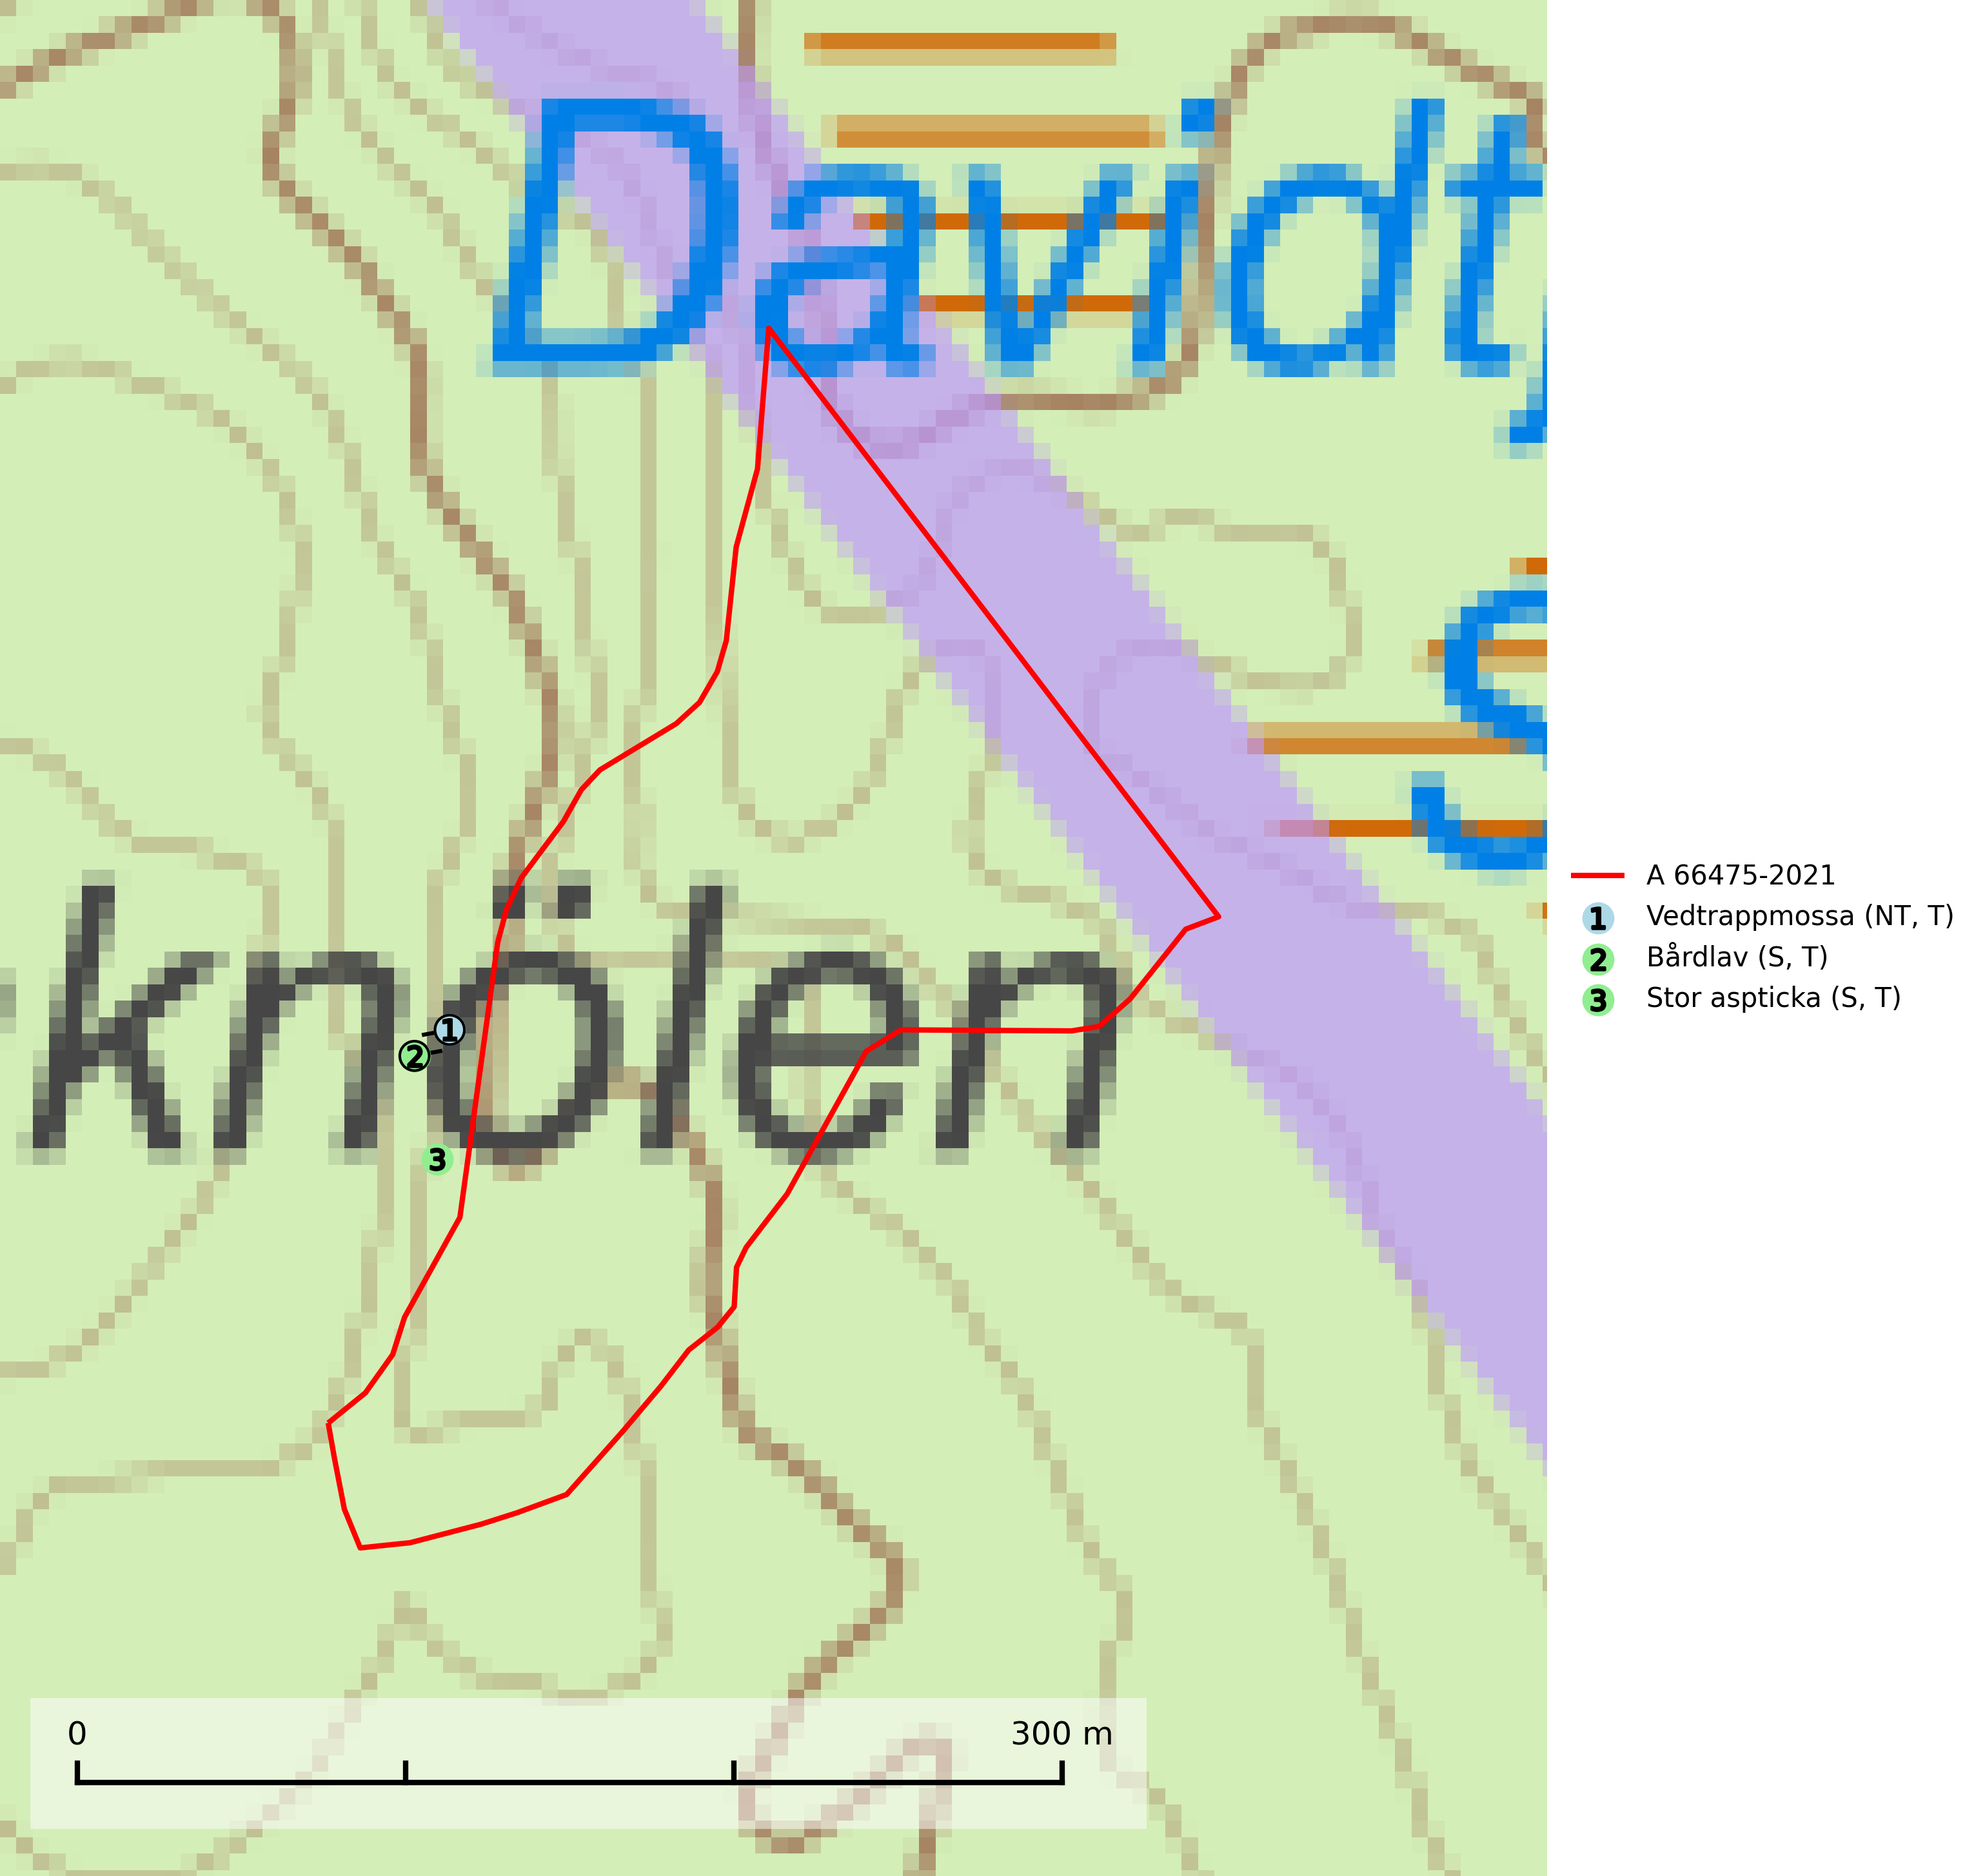
Figur 1. Fyndplatser för naturvårdsarter inom 19 meter från avverkningsanmälan. Markörer utan svart kant är placerade på fyndplatsen. Markörer med svart kant är placerade vid sidan av fyndplatsen har ett svart streck som visar fyndplatsens exakta position. Kartans mittpunktskoordinat är N 7049630, E 547674 i SWEREF 99 TM.
Inom 19 meter från avverkningsanmälan finns fynd av 3 naturvårdsarter, varav 1 är rödlistad, 3 är typiska (T) och 2 är signalarter (S): vedtrappmossa (NT, T), bårdlav (S, T) och stor aspticka (S, T). Se Figur 1.

Tillsynsbegäran
Vi begär härmed att Skogsstyrelsen fattar beslut enligt miljöbalken som säkerställer att skogens höga naturvärden bevaras samt att EU-lagstiftning efterlevs och att artskyddsbrott förhindras.
Vi önskar även ta del av de ställningstaganden och beslut som myndigheten meddelar till följd av aktuell avverkningsanmälan och föreningens inlaga (se 34 § förvaltningslagen).

Naturvårdsarter och fridlysta arter
Nedan följer beskrivningar av de naturvårdsarter och fridlysta arter som har sina livsmiljöer och växtplatser i den avverkningsanmälda skogen. De påträffade naturvårdsarterna är ett tydligt kvitto på att det rör sig om en skog med höga naturvärden.
Vedtrappmossa (NT) växer på död ved, främst i gammal granskog. Den förekommer knappast alls i fjällnära barrskogar utan finns i skogslandskapet nedom fjällen och framför allt i landets södra delar är den en mycket bra signalart för barrnaturskog med höga naturvärden. Skogsavverkning och brist på grov död ved i skogen är de allvarligaste hoten och den överlever inte kalhyggesbruk. Lokaler med sluten granskog, tillräckligt stora för att säkerställa ett kontinuerligt tillskott på grova lågor, bör undantas från storskaligt skogsbruk. Vedtrappmossa är typisk art för 9010 Taiga (SLU Artdatabanken, 2024).
Bårdlav signalerar miljöer med höga naturvärden och på lokalerna finns vanligtvis många andra ovanliga och rödlistade arter. Den visar även på platser med hög och jämn luftfuktighet. På bårdlav och andra njurlavar (Nephroma) kan de sällsynta parasiterna Protounguicularia nephromatis (VU) och Tremella nephromatis (DD) påträffas. Bårdlav är typisk art för 9010 Taiga, 9020 Nordlig ädellövskog, 9070 Trädklädd betesmark, 9110 Näringsfattig bokskog, 9160 Näringsrik ekskog, 9180 Ädellövskog i branter och 9190 Näringsfattig ekskog (SLU Artdatabanken, 2026; Nitare & Skogsstyrelsen, 2019).
Stor aspticka är knuten till gamla levande aspar och orsakar karaktäristiska inbuktningar i stammen (så kallad nekroser). Slutavverknings- och gallringsåtgärder i löv- och blandskogsbestånd som innebär att tillgången på grov asp minskar är ett hot mot arten. Det är viktigt att äldre aspar och aspbestånd sparas och för att gynna arten på sikt bör aspinslagen i t.ex. bergbranter, raviner, skogsbryn och kring äldre odlingsmarker generellt sparas i större utsträckning än vad som görs idag. Stor aspticka är typisk art för 9010 Taiga och 9030 Landhöjningsskog (SLU Artdatabanken, 2024; Nitare & Skogsstyrelsen, 2019).

